2013年10月29日（火）

外部設計

Moodle

参加者

ユーザ名

・メールアドレス

・Moodleの最終アクセス

コミット情報

・GitHubの最終アクセス

・GitHubのアカウント

2013年11月05日（火）

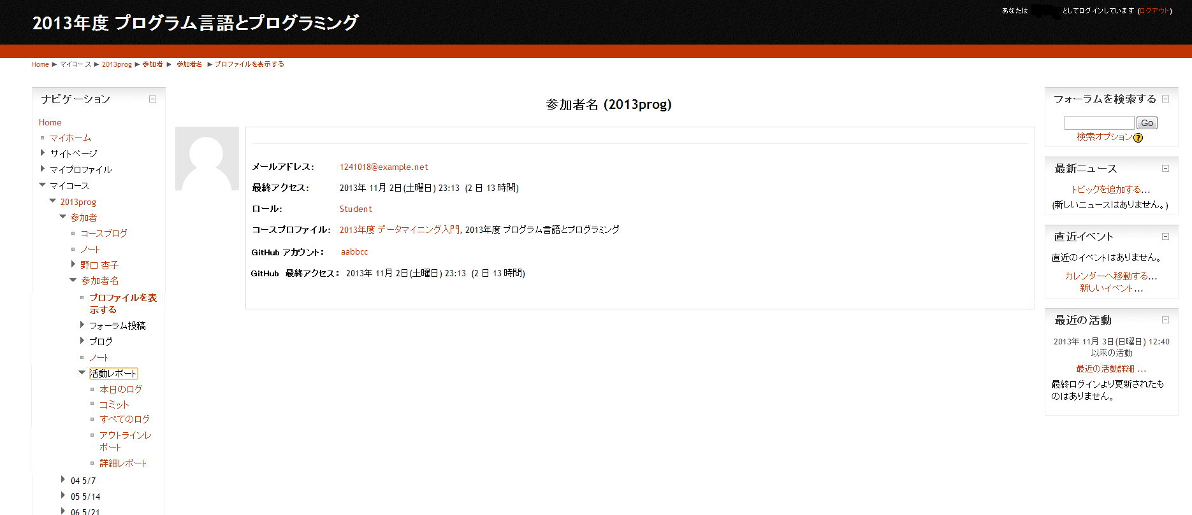

「参加者名」のプロファイルに，GitHubのアカウントを表示し，そこからGitHubのプロフィール？画面にとぶ．

コミット情報に関しては，「活動レポート」からGitHubのコミット情報を確認．さらに「すべてのログ」からMoodleとGitHubの両方が確認できるように行う．

